Previsão de demanda
aplicação de métodos quantitativos (numéricos) para determinar a demanda futura baseado na demanda que ocorreu no passado

Predição de demanda
estimativa da demanda aplicando considerações subjetivas, usualmente aplicado para novos produtos que ainda não possuam um histórico de demanda realizado

Demanda independente: demanda de produto ou serviço que é independente de qualquer outro produto, mesmo que relacionado a este; em geral é a demanda dos produtos finais comercializados pela empresa
produtos finais relacionados no registro MRP
Demanda dependente: demanda de produto ou serviço que pode ser determinada a partir da demanda independente e ou dependente
componentes dos produtos finais no registro MRP
produtos finais relacionados no registro MRP que são comercializados pela empresa como itens de reposição e que estão relacionados como componentes dos produtos finais no registro MRP

montadora de automóveis:
demanda independente: diversos modelos de automóveis comercializados
demanda dependente: pneu; bateria; parafuso; tinta; ...

Para o setor produtivo a previsão de demanda é realizada para determinar a produção, ou seja, para elaborar o plano agregado de produção, e com base neste estabelecer a estratégia da empresa, a quantidade necessária de funcionários e recursos, em geral é realizada para os produtos finais
Para o comércio a previsão de demanda é realizada para determinar os pedidos de compra dos produtos que serão comercializados, neste caso o número de itens (SKU - stock keeping unit) pode ser muito elevado

Componentes da demanda
- constante ou nível (level):
A série temporal não apresenta um padrão de crescimento/redução nem de variação cíclica. Há uma tendência dos valores variarem em torno de um valor médio constante ao longo de toda a série com uma certa variância

- inclinação (de)crescimento (trend , slope)
A série temporal apresenta um padrão contínuo e constante de crescimento ou de redução
- sazonalidade (seasonality)
- ciclo (período de repetição distinto de um múltiplo mensal; semanal, quinzenal, mensal, trimestral, quadrimestral, semestral, anual, ...)

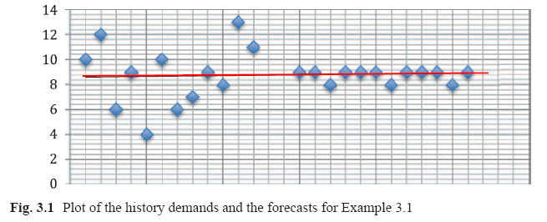

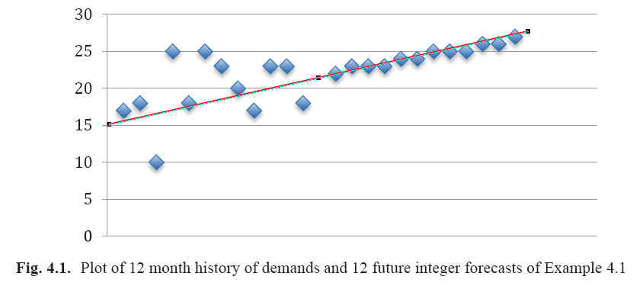
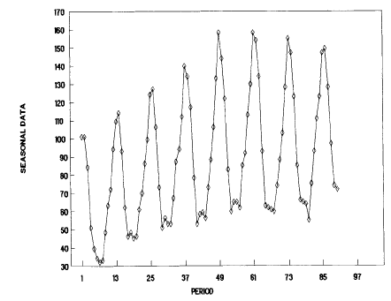

Dados essenciais para aplicação dos modelos de previsão de demanada
N : número de períodos (meses) de dados históricos (demanda) armazenados
t = 1 ... N : identificação dos períodos armazenados
x(t) ou D(t) : valor da demanda real (vendas de fato realizadas) que ocorreu no período t (passado) para determinado produto ou família de produtos
x(t=1) ou D1 : valor de demanda do período mais antigo armazenado
x(t=N) ou DN : valor de demanda do período mais recente armazenado
para sistema que armazena um número pré-estabelecido de períodos deve haver uma "rolagem" entre os valores a cada período de atualização de dados, desta forma o valor de N permanece constante após o "preenchimento inicial"
para sistema que utiliza toda a série histórica o valor de N é incrementado a cada período
F(τ) ou Ft : previsão de demanda para um período futuro ao período atual, com τ=1 τ=2 τ=3 ..., neste caso τ=0 corresponde ao período atual de previsão de demando, que é o período em que foi determinado o modelo F(τ)

Modelos básicos

Para demanda constante

para este caso a previsão de demanda para os períodos futuros, realizada ao final do período t, é dada por
F(τ) = a'(t) , para τ > período atual de previsão

supondo que o período atual é t=3, deve ser conhecida a demanda realizada nos 3 períodos (D1, D2, D3) para determinar F(t=3) a qual é a previsão de demanda realizada ao final do período t=3 para o(s) período(s) futuros (t=4 ou τ=1 , t=5 τ=2, t=6 ou τ=3, ...)

média aritmética simples envolvendo todos os elementos da série histórica (horizontal forecast)
todos os dados históricos são utilizados, a cada período de atualização da previsão o valor de N é incrementado
a aplicação de uma regressão linear com coeficiente angular nulo para minimização do somatório do erro quadrático (método dos mínimos quadrados) com y = a + bx tal que b = 0 resulta que o coeficiente linear é igual à média aritmética simples

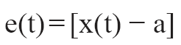 | 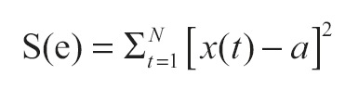 | 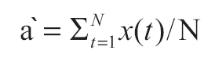

média móvel envolvendo apenas os últimos (mais recentes) N elementos da série temporal (horizontal moving average forecast)
apenas os N elementos mais recentes dos dados históricos são utilizados, a cada período de atualização da previsão o valor de N é incrementado
corresponde a uma média simples com descarte dos elementos mais antigos, ou a uma média ponderada em que os N elementos mais recentes recebem peso com valor unitário os demais mais antigos recebem peso com valor nulo
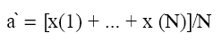

para produtos novos em que ainda não foram registrados N dados históricos é utilizado um valor de N que corresponde ao total de elementos já registrados e armazenados

média móvel ponderada com atribuição de peso proporcional ao período, envolvendo apenas os últimos (mais recentes) K elementos da série temporal (horizontal discount forecast)
corresponde a uma média ponderada tal que o peso atribuído aos dados históricos sofre uma redução proporcional à "antiguidade" do período
uma possibilidade de definição do peso pode ser a apresentada abaixo

nestas equações
N : quantidade de períodos que é efetivamente utilizada para determinação da média ponderada
w(t) : peso atribuído ao período t
β : coeficiente de redução dos períodos passados (discount weight) ( 0 ≤ β ≤ 0)

neste modelo é necessário estabelecer o número de períodos N e o coeficiente β
para N = 10 e β = 0.3, o valor do peso atribuído aos diversos períodos é apresentado na figura abaixo
no período atual t = 10 o peso atribuído à demanda realizada é unitário, para a demanda realizada 4 períodos no passado (t=6) ao atual o peso atribuído é reduzido para 8,10.10⁻³, para a demanda realizada 10 períodos no passado o peso atribuído é reduzido para 1,97.10⁻⁵ ou seja, praticamente zero; o somatório dos pesos é igual a 1,4286, esta combinação de parâmetros produz uma redução muito brusca do peso atribuído aos períodos passados (ver figura abaixo à esquerda)

para N = 10 e β = 0.9 a redução dos pesos é menos abrupta (ver figura abaixo à direita)

N = 10 e β = 0.3 | N = 10 e β = 0.9

amortecimento exponencial (horizontal exponential smoothing forecast)
corresponde a uma média ponderada, em que TODOS os elementos dos dados históricos são considerados na determinação da média
com a vantagem de que APENAS o último dado histórico e a última previsão de demanda precisam ser armazenados

α : coeficiente de amortecimento ( 0 ≤ α ≤ 1), tipicamente α = 0,1

para aplicar este modelo ao final do período t é necessário conhecer a demanda (vendas) efetivamente realizada no período t (Dt = x(t) )bem como a previsão de demanda realizada ao final do período t-1 (a'(t-1) )
a demanda efetivamente realizada nos períodos anteriores ao período t está "incorporada" no valor da previsão de demanda a'(t-1)
pode ser demonstrado que a aplicação deste modelo resulta no modelo "média ponderada com todos os dados históricos com peso exponencialmente decrescente com a antiguidade do período"
para iniciar a aplicação deste modelo, ou seja, no período t=1 é necessário conhecer a previsão de demanda realizada ao final do período t=0, a qual não existe, uma alternativa é assumir que a previsão de demanda que teria sido realizada ao final do período t=0 é igual a demanda efetivamente realizada no período t=1, ou seja, a'(t=0) = D1, isto pode resultar em uma imprecisão do método mas em poucos períodos de previsão após t=1 o peso atribuído a a'(t=0) será desprezível

A aplicação do modelo resulta em
F10 = alfa * D10 + (1-alfa)*(F9)
F9 = alfa * D9 + (1-alfa)*(F8)
F8 = alfa * D8 + (1-alfa)*(F7)
F7 = alfa * D7 + (1-alfa)*(F6)
F6 = alfa * D6 + (1-alfa)*(F5)
F5 = alfa * D5 + (1-alfa)*(F4)
F4 = alfa * D4 + (1-alfa)*(F3)
F3 = alfa * D3 + (1-alfa)*(F2)
F2 = alfa * D2 + (1-alfa)*(F1)
F1 = alfa * D1 + (1-alfa)*(F0)

realizando a substituição de F1 na equação de F2, de F2 na equação de F3, e assim sucessivamente resulta
F10 = α(1-α)⁰ D10 + α(1-α)¹ D9 + α(1-α)²D8 + ... + α(1-α)⁹D1 + (1-α)¹⁰F1
para n elevado (1-α)^{n} → 0, e portanto a estimativa inicial de F1 é irrelevante
para α = 0,3 o peso atribuído a cada valor de demanda D10 a D1 e à previsão de demanda F1 são dados pelos pontos representados na figura abaixo

seja a equação de uma reta, y = a + bx, onde:
a : coeficiente linear, ponto no eixo y onde a reta intercepta o eixo vertical
b : coeficiente angular da reta

como a demanda é considerada constante, o coeficiente angular da reta é nulo
a equação abaixo possui dois termos ponderados:

α x(t) : a demanda realizada no período t ponderada pelo coeficiente α
(1-α) a'(t-1) : a previsão de demanda realizada ao final do período (t-1) ponderada pelo coeficiente (1-α)

a previsão de demanda para períodos futuros é determinada pela equação da reta onde a soma destes dois termos corresponde ao coeficiente linear e o coeficiente angular é nulo
f(τ) = a'

o coeficiente de amortecimento α estabelece a importância relativa que é estabelecida à demanda realizada nos períodos mais recentes em relação à demanda realizada nos períodos anteriores
para α = 1, a previsão de demanda é realizada considerando apenas a demanda realizada no último período e ignorando os dados históricos
para α → 0, a previsão de demanda atribui menor importância para o realizado nos períodos mais recentes e considera o efeito de períodos mais antigos

nos períodos iniciais de previsão de demanda é possível estabelecer um peso maior para a demanda realizada em relação à previsão de demanda realizada nos períodos anteriores, a qual é influenciada pela previsão de demanda a'(t=0), para tanto pode ser adotado o modelo

Previsão de demanda para diversos períodos futuros
para todos os modelos acima , para um período futuro τ, a previsão de demanda é dada por
F(τ) = a'

Algoritmo para arredondamento do erro acumulado (cumulative-rounding algorithm)
nos diversos modelos de previsão de demanda o valor da previsão pode ser um valor real (raw forecast)
para o caso em que o número de vendas é um valor inteiro, é necessário realizar o arredondamento da previsão de demanda (integer forecast)
quando a previsão de demanda deve ser realizada para diversos períodos futuros em relação ao período t, ou seja, para os períodos t+1 t+2 t+3 ... t+τ + ... t+N', deve ser utilizado o algoritmo abaixo, onde:
τ : período futuro ao período t em cujo final foi realizada a determinação da previsão da demanda
f(τ) : valor da previsão de demanda para o período τ obtido com o modelo de previsão de demanda
x'(τ) : valor arredondado para inteiro conforme a equação apresentada no algoritmos

supondo que f(τ) = 8,75 (raw forecast), a aplicação do algoritmo acima resulta nos seguintes valores de previsão de demanda (integer forecast)
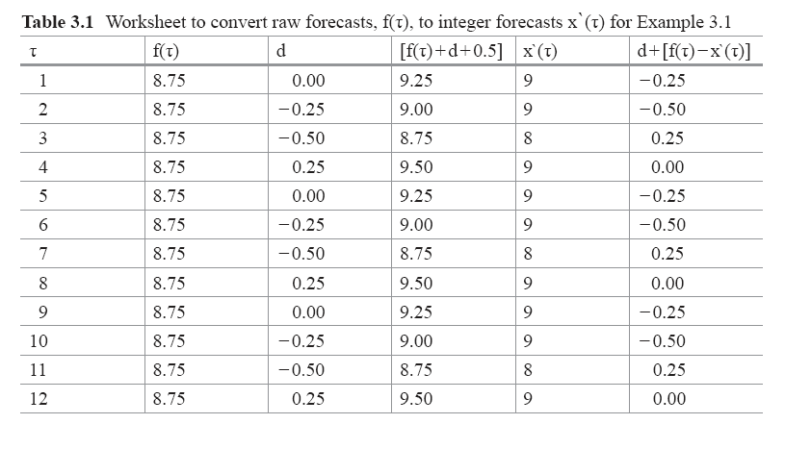

Avaliação das previsões realizadas nos períodos passados

o erro residual da previsão realizada para um período passado pode ser definido como
e(t) = x(t) - a'(t-1)
e(t) : erro residual da previsão correspondente ao período t
x(t) : demanda realizada no período t
a'(t-1) : previsão de demanda realizada ao final do período t-1 para o período t
s : desvio padrão (standard deviation)
cov : coeficiente de variação
S(e) : somatório do quadrado dos erros nos diversos períodos de previsão

para o modelo média aritmética simples envolvendo todos os elementos da série histórica, os parâmetros S(e) s e cov são determinados empregando todos os valores históricos conforme as equações abaixo
para o modelo média móvel envolvendo apenas os últimos (mais recentes) N elementos da série temporal, os parâmetros S(e) s e cov são determinados empregando todos os valores históricos limitado aos últimos N elementos

para o modelo média móvel ponderada com atribuição de peso proporcional ao período, envolvendo apenas os últimos (mais recentes) K elementos da série temporal, os parâmetros S(e) s e cov são determinados empregando todos os valores históricos limitado aos últimos N elementos

para o modelo amortecimento exponencial, a variância v o desvio padrão e o coeficiente de variação são determinados empregando as equações abaixo

para todos os modelos pode ser determinado
MAD : mean absolute deviation
MAD = somatório ( |e(t) | / N
Exercício
Considere os valores históricos de demanda conforme apresentados na tabela abaixo
o primeiro valor registrado refere-se ao período mais antigo armazenado x(t=1) = 22 enquanto que o último valor registrado refere-se ao valor mais recente armazenado x(t=24) =38

para cada um dos casos abaixo:
(a) considere que você está no período t= 15, então os valores x(t=1) a x(t=15) tabelados referem-se à demanda realizada e os valores x(t=16) a x(t=24) correspondem à valores de demanda que irão ocorrer, os quais você ainda não conhece, seu objetivo é, ao final do período t=15, realizar a previsão de demanda para τ=1 (t=16) τ=2 (t=17) ... τ=8 (t=24)
(b) considere que você está no período t= 20, então os valores x(t=1) a x(t=20) tabelados referem-se à demanda realizada e os valores x(t=21) a x(t=24) correspondem à valores de demanda que irão ocorrer, os quais você ainda não conhece, seu objetivo é, ao final do período t=20, realizar a previsão de demanda para τ=1 (t=21) τ=2 (t=22) ... τ=4 (t=24)
(c) compare a previsão realizada para os períodos futuros t=21 ... t=24 com os modelos obtidos ao final do período t=15 e t=20
(d) determine a previsão de demanda em número real (raw forecast) e a previsão de demanda inteira (integer forecast) para os períodos futuros aos modelos obtidos ao final do período t=15 e t=20
(e) avalie as previsões realizadas para os períodos passados determinando o desvio padrão, o coeficiente de variação, o MAD

1) aplique o método média aritmética simples envolvendo todos os elementos da série histórica (horizontal forecast) para determinar a equação que especifica a previsão de demanda
2) aplique o modelo média móvel envolvendo apenas os últimos (mais recentes) N elementos da série temporal, considere N = 10
3) aplique o modelo média móvel envolvendo apenas os últimos (mais recentes) N elementos da série temporal, considere N = 5
4) aplique o modelo média móvel ponderada com atribuição de peso proporcional ao período, envolvendo apenas os últimos (mais recentes) K elementos da série temporal,considere N = 10 e β = 0,1
determine e avalie o valor dos pesos para cada um dos períodos passados

5) aplique o modelo média móvel ponderada com atribuição de peso proporcional ao período, envolvendo apenas os últimos (mais recentes) K elementos da série temporal,considere N = 10 e β = 0,3
determine e avalie o valor dos pesos para cada um dos períodos passados

6) aplique o modelo amortecimento exponencial, considere α = 0,1
determine e avalie o valor dos pesos para cada um dos períodos passados aplicado aos valores de demanda e da previsão de demanda inicial a'(t=1)
w = α(1-α)^{t}
7) aplique o modelo amortecimento exponencial, considere α = 0,3
determine e avalie o valor dos pesos para cada um dos períodos passados aplicado aos valores de demanda e da previsão de demanda inicial a'(t=1)
w = α(1-α)^{t}

